Инструкция для обучающихся по подключению
к запланированному собранию в Skype

- Для того, чтобы подключиться к собранию в Skype необходимо:
- установить и настроить Skype на компьютере.
- открыть полученную по электронной почте ссылку на собрание.
- из предложенных вариантов открытия ссылки выбрать вариант «Запустить Скайп».
- открыть приложение URL:skype (рис.1). В зависимости от используемого браузера внешний вид картинки открытия приложения Skype может отличаться.
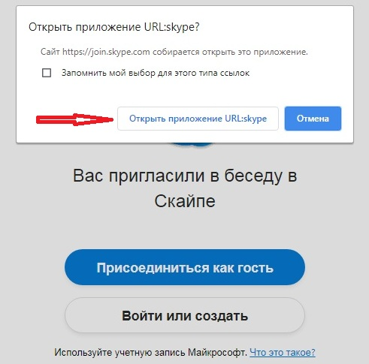
(рис.1)

2. Откроется пограмма Skype, установленная на Вашем компьютере.
- дождаться присоединения к беседе и кликнуть кнопку Присоединиться к звонку
- для корректной работы в системе необходимо отключить звук;
- после окончания занятия завершить конференцию, нажав на нижней панели «Завершить».

